审稿意见与作者修改说明（稿号：2019-0027 ）

——————————————初审专家意见与作者修改说明—————————————
专家1意见：
本文选材较好，方法合理，数据可靠。其结果对实际工作有一定的指导意义。
请补充本文调查对象的时间区间，另，讨论部分过多重复结果，应压缩简化文字。并准确引用文献。具体见文中标注。建议今后多收集关资料，进行HIV-1基因亚型与时间及传播特征的关系比较，会更有意义。
回复：同意专家建议，已补充本文调查对象的时间区间，已将讨论部分重复结果压缩简化并准确引用文献，具体在文中修改。

专家2意见：
- 该文研究目的是“了解分子传播特征和传播性耐药情况”，研究设计的什么？
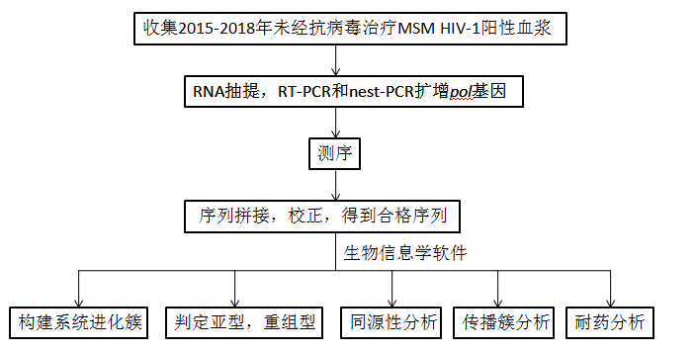
回复：本文的研究设计思路如下：

- 研究对象131例未能描述清楚，新确证感染者是什么时间的？是按照报告地，还是按照现住址？有无纳入标准或排除标准？
回复：同意专家意见，在文中补充修改。解释如下：131例为2015-2018年丽水地区报告MSM HIV-1感染者，纳入标准：未进行抗病毒治疗。
- 从131例到最终纳入分析的89例，占研究对象的68%，还有32%的样本未能纳入分析，是否对结果会产生较大的影响？
回复：浙江省疾病预防控制中心从2015年开始开展浙江省分子流行病学调查，要求各地市收集新确证未经过抗病毒治疗病人血样，所以丽水市也从2015年开始收集血样，2015-2018年共有符合标准的对象131例，但由于病人原因未能收集到血样26例。实验过程未扩增成功10例，其余6例测序序列质量不合格被排除，最终得到89例合格序列进行分析，占研究对象68%。从统计学角度分析，属于不可避免的随机误差，对结果有一定影响，但本文研究目的为亚型分布和传播特征，分析总体趋势，指导防控工作，得出的结论对总体目标应该不会太大偏离。
- 由于分析的例数为89例，表1中的人口学特征分组不宜太细了，很多组都只有1-2例，在计算百分比，没有太多意义。
回复：由于我市属于浙西南山区地级市，人口基数本来就少，MSM人群比例偏低，所以该人群总数直接导致了本研究内容的样本数量，虽然我们把目前所有掌握的MSM未经抗病毒治疗的病例纳入研究，但是种种原因我们只拿到了89个测序数据，而人口学特征的每个变量从流行病学角度都应该述及，虽然只有1-2例，请评审专家斟酌。
- 结果部分“同源性分析，结果显示CRF55_01B和CRF59_01B可能来源地涉及5个省份， 2例URF可能来源地为河北或北京。”，如何能够如此准确判断出来自某个具体的省份，是该亚型为该省份独有的吗？有相应的数据支持吗？
回复：是利用全球HIV序列数据库中的BLAST在线分析工具进行同源性分析，寻找同源性最高并排名前5的序列，根据序列注解的地理位置分析可能来源（见下图）（https://www.hiv.lanl.gov/content/sequence/BASIC_BLAST/basic_blast.html）。

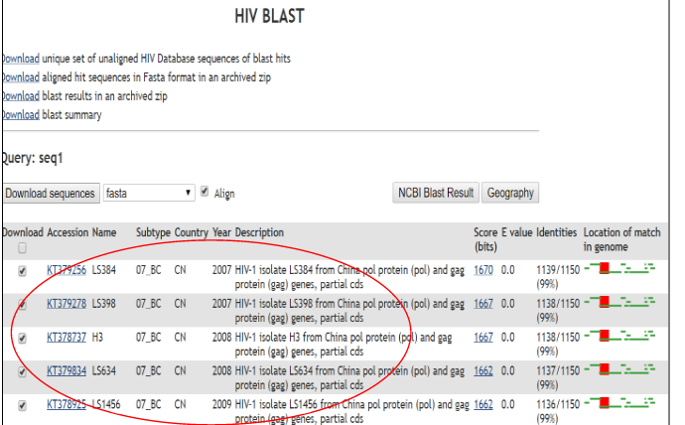
- 讨论部分“丽水市MSM哨点HIV阳性率平均2.7%，远低于浙江省平均水平，也低于其他地区报告的感染率。每年新报告的病例中，MSM比例从2008年8.8%增加至2018年27.8%”，结论为“MSM成为本市最难防控的核心人群”，看不出之间的支持联系，还有72%的感染者是什么呢？
回复：文中每年新报告的病例中，MSM比例从2008年8.8%增加至2018年27.8%”，结论为“MSM成为本市最难防控的核心人群”，这样的描述缺乏直接联系，有失偏颇，结论将改为MSM人群已成为本市重点防控人群之一。此外还有72%的感染者主要是异性传播人群。得出此结论论据如下：下图为全国HIV传播途径构成比趋势图，可以看出，传播模式转变成以性传播为主，但是同性传播人群呈现明显上升趋势，本市情况与全国相似，国内外研究显示，MSM人群具有无保护性交，隐秘性和排他性，性行为关系网络复杂，存在同性性行为和异性性行为网络并存的现象，同性性行为中又存在固定和临时性伴的双层性伴网络等特点，所以MSM已经成为重点防控人群。
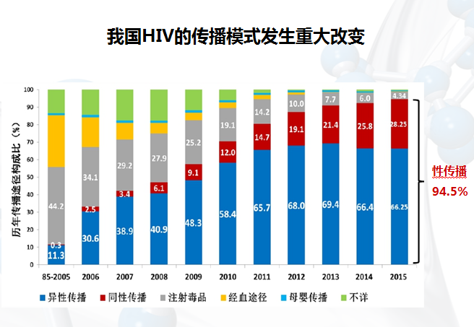

- “中国的MSM HIV毒株亚型随着时间推移正经历显著变化”，是否能从本研究中也能得到类似的结果？建议对不同年份的MSM感染者的亚型以及耐药情况进行分析。
回复：同意专家建议，将在文中增加分析。分析如下：本文也能得到类似结果，从表2看，丽水市从2015年到2018年间，CRF01_AE亚型构成逐渐减少，而CRF07_BC亚型比重增加，而多样性从2016年开始增多。传播性耐药在2015、2016、2018分别1例。
表2 丽水市2015～2018年男同人群HIV-1亚型分布变化趋势
年 | 例数 | CRF01_AE | CRF07_BC | B | CRF08_BC | CRF55_01B | CRF59_01B | URF(01_AE/BC)
2015 | 14 | 10(71.4) | 3(21.4) |  |  |  |  | 1(7.1)
2016 | 26 | 11(42.3) | 10(38.5) | 2(7.7) | 1(3.8) | 1(3.8) | 1(3.8)
2017 | 29 | 14(48.3) | 12(41.4) |  |  | 2(6.9) | 1(3.4)
2018 | 20 | 9(45.0) | 8(40) | 1(5.0) | 1(5.0) |  |  | 1(5.0)
总计 | 89 | 44(49.4) | 33(37.1) | 3(3.4) | 2(2.2) | 3(3.4) | 2(2.2) | 2(2.2)

——————————————复审专家意见与作者修改说明—————————————
第一次复审意见：
- 将一审中的意见1-3、5在文章中体现出来，其中1-2、5在方法部分，3在讨论部分。该研究的样本为2015-2018年新诊断的病例，是在诊断后就马上采样做亚型还是间隔多长时间，应做方法中说明。另外，32%的样本未纳入，作者认为“得出的结论对总体目标应该不会太大偏离。”，应该提供相应的数据支持，如缺失的42例，和纳入的89例是否有差异？作为学术论文，应该用数据来说明。
回复：同意专家意见，已经将一审中的1-2、5在方法部分，3在讨论部分体现。对未纳入的样本对结果的影响解释如下：首先42例样本中26例在确证后因为病人流失等原因未能及时采集血样，10例因为病毒量少而未扩增成功，而如今所有病人均经过抗病毒治疗而不符合纳入标准，无法进行补充实验。缺失的病例对结果产生的影响程度，我们只能将纳入样本与未纳入样本人口学特征进行统计分析提供数据侧面印证，见表1，发现2组样本在人口学特征方面没有显著差异；其余16例中6例序列较短不符合构建进化树标准，但在网站对其进行同源分析显示，6例中4例为CRF01_AE（66.7%），2例为CRF07_BC（33.3%），与文中结果优势亚型符合。最后我们将在讨论中将样本问题作为本研究存在问题来做说明。接下来进一步延续研究时间，不断积累新发现的未经抗病毒治疗的MSM阳性样本丰富本研究工作内容。请评审专家斟酌
表1 已纳入与未纳入研究对象人口特征
变量 | 已纳入研究对象（n=89） | 未纳入研究对象（n=36） | 值 | P值
年龄(岁) |  |  | 4.603 | 0.100
≤25 | 35（39.3） | 8（22.2）
26～ | 28（31.5） | 11（30.6）
﹥35 | 26（29.2） | 17（47.2）
民族 |  |  | 0.029 | 0.865
汉族 | 86（96.6） | 35（97.2）
少数民族 | 3（3.4） | 1（2.8）
婚姻状况 |  |  | 2.676 | 0.262
未婚 | 69（77.5） | 23（63.9）
已婚有配偶 | 14（15.7） | 10（27.8）
离异或丧偶 | 6（6.7） | 3（8.3）
户籍地 |  |  | 0.740 | 0.691
本市 | 77（86.5） | 29（80.6）
本省其他市 | 3（3.4） | 2（5.6）
其他省/外籍 | 9（10.1） | 5（3.8）
教育程度 |  |  | 4.361 | 0.225
小学及以下 | 10（11.2） | 8（22.2）
初中 | 25（28.1） | 11（30.6）
高中或中专 | 25（28.1） | 5（3.8）
大专及以上 | 29（32.6） | 12（33.3）
职业 |  |  | 7.037 | 0.218
农民、工人、民工 | 29（32.6） | 11（30.6）
家政、家务及待业 | 9（10.1） | 3（8.3）
干部职员、离退人员、学生 | 21（23.6） | 8（22.2）
商业服务人员 | 20（22.5） | 6（16.7）
公共场所服务人员 | 7（7.9） | 2（5.6）
其他 | 3（3.4） | 6（16.7）

- 表1的内容是对研究对象的人口学特征进行分组后比较了不同亚型的差异，且做了卡方及P值，“发现只有教育程度对亚型分布的差异有统计学意义。”如何解释呢？
回复：同意专家意见，已在讨论中进行解释。如下：本研究人口学特征分析发现教育程度对亚型分布差异有统计学意义，社交网络对传播网络的影响已有研究^{[9]}，推测相同教育背景的MSM联系紧密程度更高，相互传播风险更大。
- 本文通过同源性分析发现，“毒株序列与河北或北京发现的重组存在高度同源，很可能是从这两地感染后返回原户籍，说明URF形成跨区域流动”，是否有相应的流行病学调查数据支持？如有，请补充。
回复：同意专家意见，已在讨论中进行解释。如下：毒株序列与河北或北京发现的重组存在高度同源，流行病学信息显示其中1例病例长期固定性伴为HIV阳性河北藉，而另外1例病例自述在本省其他地市求学发生多性伴男性同性行为，推测URF形成跨区域流动。
- 传播簇的分析推测“莲都区是本市MSM活动最重要的聚集地”，请在结果部分补充研究对象的报告地、户籍地等的信息，是否存在报告地、户籍地聚集性的情况？
回复：同意专家意见，已在结果和讨论中进行具体说明。如下：从毒株的地域信息分析，8个传播簇中仅传播簇4集中在松阳地区，其余7个传播簇 （84.5%）均与现住址为莲都的病例有关；户籍地有4个传播簇（50.0%）包含莲都区户籍病例。见表4。
表4 丽水市MSM HIV-1传播簇
Table4 Transmission clusters of HIV-1 among MSM in Lishui
亚型 | 传播簇 | 例数 | 户籍地 | 现住址 | 报告地 | 成簇比例(%)
CRF07_BC(n=33) | 1 | 2 | 莲都(1)，青田(1) | 莲都(1)，青田(1) | 莲都(1)，青田(1) | 18.2
 | 2 | 2 | 莲都(2) | 莲都(2) | 莲都(2)
 | 3 | 2 | 景宁(1)，青田(1) | 莲都(2) | 莲都(2)
CRF08_BC(n=2) | 4 | 2 | 松阳(1)，重庆(1) | 松阳(2) | 莲都(2) | -ª
CRF01_AE(n=44) | 5 | 3 | 莲都(1)，缙云(2) | 莲都(1)，缙云(2) | 莲都(2)，缙云(1) | 25
 | 6 | 2 | 龙泉(1)，遂昌(1) | 莲都(1)，遂昌(1) | 莲都(1)，遂昌(1)
 | 7 | 2 | 莲都(1)，贵州(1) | 莲都(2) | 莲都(2)
 | 8 | 4 | 龙泉(4) | 莲都(2)，龙泉(1)，金华(1) | 莲都(4)

第二次复审意见：
建议发表。

——————————————定稿会意见与作者修改说明——————————————
请针对以下问题进行修改完善后可以发表。意见如下：
图3”误标为“图2”，图3断点图表达的很不清晰，需要重做该图，选一株遗传距离较远的背景株，另找一条01_AE,一条07_BC参考株，图片中以参考株来展示重组断点。另外图3提到了“经过jpHMM重组分析工具分析”，最好把jpHMM的图也加入。
回复：同意专家意见，断点图已经重新做，选一株遗传距离较远的背景株，另找一条01_AE,一条07_BC参考株以,参考株展示断点重组。jpHMM图效果不理想未加入。

